Қуўатлылығы төмен тармақларды жаӊалаў жумыслары алып барылмақта
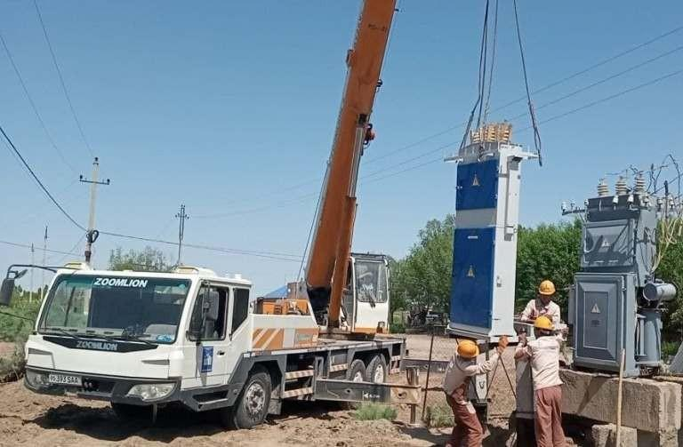
«Абат аўыл» ҳǝм «Абатмǝҳǝлле» бағдарламасы шеӊберинде Бозатаў районындағы Бозатаў посёлка ҳǝм Еркиндǝрья аўыл пуқараларжыйынында жǝми 19,3 км электр узатыў тармақлары ҳǝмде 13 дана трансформаторпунктлерин жаӊалаў ҳǝм модернизациялаў белгиленген.
Бүгинги күнде Бозатаў посёлка пукаралар жыйынында қуўатлылығы төмен тармақларды жаӊалаў жумыслары алып барылмақта.

Бозатаў районыҳәкимлигиниң Мәлимлеме хызмети

